ÔN TẬP
Chuyên đề 1: Đường lối, chiến lược, chính sách phát triển GD đại học VN trước yêu cầu đào tạo nguồn nhân lực và nâng cao năng lực canh tranh quốc tế.
- Sách 1: Giảng viên chính (tr. 11- 62)
- Sách 2: Kinh nghiệm và thành tựu Phát triển GD và DT trên thế giới (2 quyển)
- Tài liệu in: Số: 29-NQ/TW: về đổi mới căn bản, toàn diện giáo dục và đào tạo
- Số 03/2018/TT-BLĐTBXH: Tiêu chuẩn chức danh nghề nghiệp

Chuyên đề 2: Lí luận về hành chính nhà nước
- Sách 1: Giảng viên chính (tr. 66- 92)

Chuyên đề 3: Quản lý giáo dục đại học trong cơ chế thị trường định hướng xã hội chủ nghĩa
- Sách 1: Giảng viên chính (tr. 94 -133)

Chuyên đề 4: Một số kĩ năng chung trong hoạt động nghề nghiệp
- Sách 1: Giảng viên chính (tr. 137 -133)
Câu 1: Trong quá trình thực hiện các kĩ năng nghề nghiệp của GV, thầy (cô) đã thực hiện nhuần nhuyễn những kĩ năng nào? Sắp tới, thầy cô sẽ thực hiện và phát triển thêm những kĩ năng nào? Nêu hướng phấn đấu rèn luyện và phát triển kĩ năng đó.
Gợi ý:
- Những kĩ năng nghề nghiệp của GV:
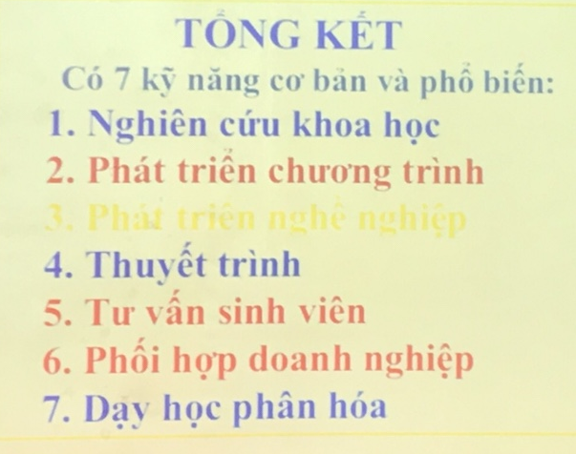
- Kĩ năng đã thực hiện nhuần nhuyễn:

- Những kĩ năng sẽ được thực hiện và phát triển thêm:
- Nêu các kĩ năng: 1. NCKH và 7. Dạy học phân hóa

- Hướng phấn đấu rèn luyện và phát triển các kĩ năng đó.
1. NCKH
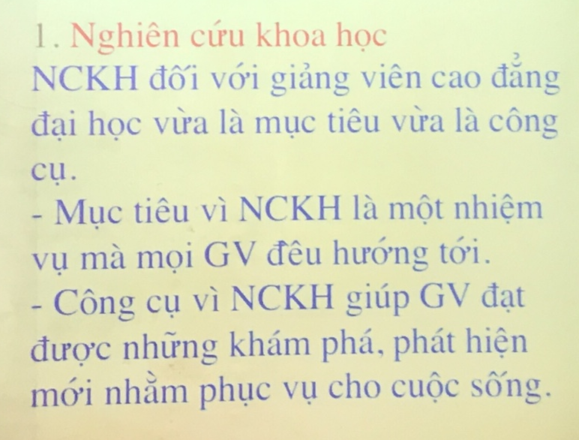

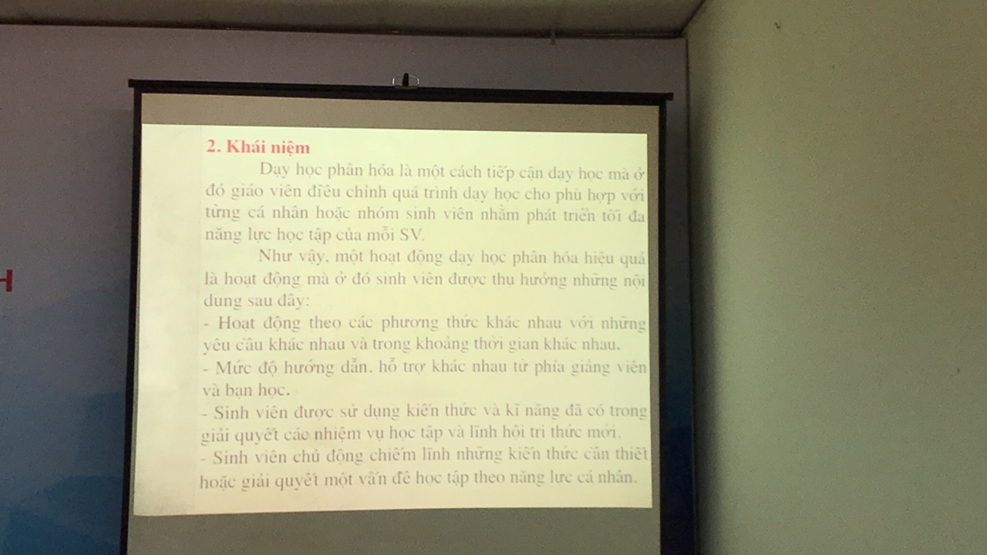
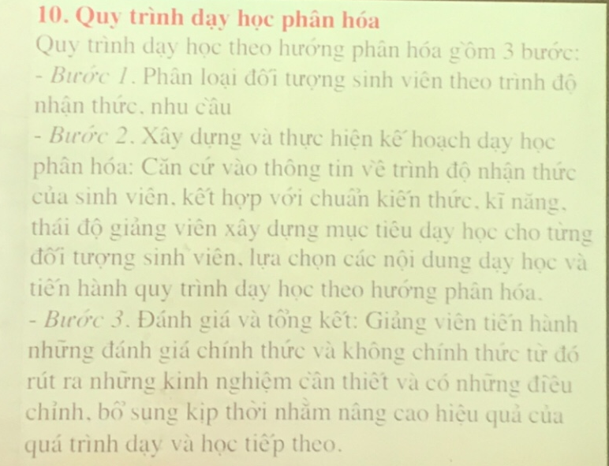
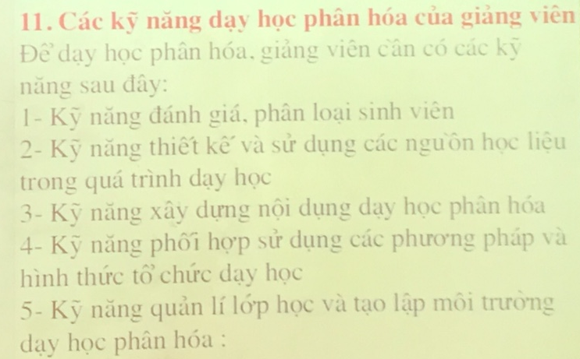
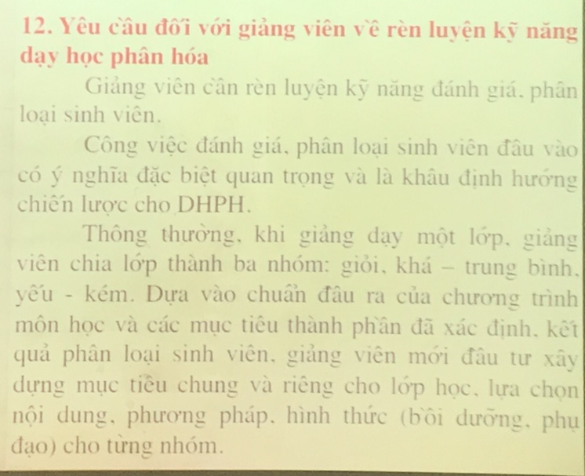
Câu 2: Từ các kỹ năng NCKH và tổ chức NCKH cho SV, thầy (cô) hãy nêu những kinh nghiệm của mình trong việc viết bài báo khoa học công bố trên các tạp chí khoa học trong và ngoài nước (nếu chưa có bài báo được công bố trên các tạp chí trong và ngoài nước, trình bày kế hoạch để có một bài báo khoa học sẽ được công bố).

Chuyên đề 5:
Câu 1: (câu 1.1 trang 225) Hãy nêu các nhiệm vụ của GV chính ở trường ĐH. Mối quan hệ giữa các NV đó. Nêu các điều kiện để GVC để thực hiện hiệu quả NV đó.
Câu 2: (câu 2.2 trang 225) Phân tích các năng lực cơ bản của GV nói chung và GVC nói riêng. Mối quan hệ giữa các năng lực đó. Theo anh/chị trong các năng lực đó, hiện nay năng lực nào của GV đại học còn yếu tố bồi dưỡng? Vì sao?
Câu 3: ( câu 1.5 – p225: Phân tích các giải pháp phát triển đội ngũ giảng viên đại học. Thực trạng đội ngũ giảng viên của nhà trường và phát triển đội ngũ đó. Vai trò của GVC trong phát triển đội ngũ GV của nhà trường.
………………

Chuyên đề 6:
Câu 1: Anh chị Hãy làm rõ định hướng đổi mới GDĐH?
Câu 2: Anh chị hiểu như thế nào về Chương trình đào tạo?
Câu 3: Anh chị phân tích những yêu cầu về mục tiêu, nội dung đào tạo trong giai đoạn tới?
Câu 4: Anh chị áp dụng cách thức đánh giá kết quả đào tạo như thế nào trong hoạt động giảng dạy của mình?
Câu 5: Phân tích và ghi nhớ “Quy trình xd CTrĐT do Bộ GD&ĐT” ban hành.
Câu 6: Làm rõ khái niệm phát triển Chương trình đào tạo?
Câu 7: Việc phát triển CTrĐT có tác dụng gì?
Câu 8: Phân tích các bước và nắm chắc “Quy trình phát triển CTrĐT”
Câu 9: Vai trò của giảng viên và CBQL trong việc phát triển CTrĐT?
…………….

Chuyên đề 7:
Câu 1: Chọn 1 bài cụ thể, xây dựng mục tiêu bài học theo hướng phát triển năng lực.
Câu 2: Xây dựng Năng lực cần trang bị cho sinh viên thuộc một chuyên ngành đào tạo cụ thể?
………….

Chuyên đề 8:
Câu 1: Ngành giáo dục làm gì trong quản lý giáo dục theo tinh thần TQM.
Gợi ý: Nội dung ở cuối chuyên đề.

Câu 2: Từ những tiền đề xây dựng và vận hành hệ thống quản lý chất lượng (trang 429), anh/chị vận dụng vào công việc của GV đại học như thế nào?
Gợi ý: có 4 tiền đề: dựa theo 4 tiền đề đó, giảng viên liên hệ công việc của mình theo mỗi tiền đề.
…………..

Chuyên đề 9:
Câu 1: Phân tích các nguyên nhân làm cho tiềm lực KH&CN của các trường ĐH nước ta chưa được phát huy đầy đủ.
Câu 2: Phân tích các điểm mạnh, điểm yếu trong hoạt động KH&CN của trường mà anh/chị đang công tác và đề xuất các giải pháp đẩy mạnh hoạt động KH&CN của nhà trường.

Chuyên đề 10: thầy nghỉ - tự nghiên cứu

Chuyên đề 11:
Câu 1: Từ một số bài học kinh nghiệm của một số quốc gia về hội nhập quốc tế trong GD và ĐT, Anh/Chị rút ra bài học có thể áp dụng trong ngành hoặc cơ sở đào tạo của anh/chị.
Câu 2: Các giải pháp chủ động hội nhập quốc tế về GD và ĐT của VN khi là thành viên WTO.
Câu 3: Anh/chị nói về các phương thức tiếp nhận và chuyển giao dịch vụ GD và ĐT giữa các thành viên của WTO.

